封面 97學年舊社國小願景實踐課程教學省思表
- 適用年級： 五、六年級
- 課程實施時間: ■ 上學期 ( 10 月 17 日~ 12 月 20 日)
□ 下學期 ( 月 日~ 月 日)
- 教材名稱： 五五六六
- 教學領域： 綜合活動
- 願景課程:(請勾選)
學校願景 | 教育目標 | 核心價值 | 課程實踐
快樂 | - 孩子能安全快樂的學習 | - 安全樂觀 | □安全教育課程
愛 | - 孩子愛自己  - 孩子愛社區  - 孩子愛自然 | - 愛閱讀  - 愛家鄉  - 愛護環境 | □閱讀課程  ■綜合自編課程  □環境教育課程
和諧 | - 孩子學習溝通與尊重，建立良好的人際關係 | - 尊重  - 溝通  - 合作  - 分享 | □人權法治課程  □性別教育課程<上學期實施>  □家庭教育<下學期實施>
夢想 | - 孩子透過合作學習，與他人共築夢想 | - 積極  - 希望 | - 合作學習課程
勇於改變 | - 孩子培養自省、自覺的能力，勇於創新。 | - 自省  - 創造與突破 | - 小荳荳進化時間課程
自我實現 | - 孩子發展潛能，培養終身學習的能力。 | - 實踐  - 發展潛能  - 終身學習的能力  - 察覺進化 | - 小荳荳進化時間課程

目錄
一、主題名稱……………………………………………………p.3
二、上課節數……………………………………………………p.3
三、設計理念……………………………………………………p.3
四、教學目標與相關能力指標…………………………………p.3
五、教學活動
活動一: (五五六六對對碰)………………………………p.4
活動二: (五五六六報馬仔)………………………………p.4
活動三: (雕塑大師)………………………………………p.4
六、教學資源……………………………………………………p.5
七、評量方式……………………………………………………p.5
八、教學成果
(一)教學活動照片………………………………………………p.6
(二)其他…………………………………………………………p.6
九、教學後反思………………………………………………………p.7-8
十、 附件… ………………………………………………………p.9

◎檔案內容
一、主題名稱：五五六六
二、上課節數：七節
三、設計理念（創意教學背景說明）：
藉由活動增進五年級和六年級之間的認識與情誼，透過各項活動的參與，讓孩子逐步了解自己的能力、興趣、想法、情緒和價值觀，進而欣賞自己的特長，悅納自己的缺點，促進個人的生涯發展，並培養自我指導的能力。
四、教學目標與相關能力指標：
能力指標  (請列出代號和文字說明) |   教學目標
1-3-1 欣賞並接納他人。  1-3-3 在日常生活中，持續發展自己的興趣與專長。  【自我探索與了解活動】  藉由各項活動的參與，逐步了解自己的能力、興趣、想法、情緒和價值觀，進而欣賞自己的特長，悅納自己的缺點，促進個人的生涯發展，並培養自我指導的能力。  【人際關係與溝通活動】  從各項活動參與中，了解群己關係及自己在團體中的角色與定位，並學習情緒管理及有效的人際溝通技巧，以增進正確生活管理的能力和良性的人際互動。 | - 能藉由參與活動，欣賞自己及他人的特點，促進良好的人際互動。  - 藉由活動增進五年級和六年級之間的認識與情誼。  - 能遵守參與活動之禮儀及規範。  - 能表達參與活動的想法與感受。

五、教學活動
教學目標 | 教學設計流程 | 時間 | 教學  資源 | 評量重點
1.能藉由參與活動，欣賞自己及他人的特點，促進良好的人際互動。  2.藉由活動增進五年級和六年級之間的認識與情誼。  3.能遵守參與活動之禮儀及規範。  4.能表達參與活動的想法與感受。 | (一)準備活動  1.請五六年級每班導師將班級學生分二組，每一組男女生各半，各自安排學生交換，班級一對一進行活動。  2.拼圖卡由對應班級的老師一起製作，每一個圖案分割四份，每班老師各取其四分之二帶回，當天活動前，交給學生。  3.老師分享個人小學成長經驗，強調成長只有一次，無法重來，也不需重來，闡述本活動之精神與目的，希望五六年級的學生透過此活動，能珍視剩下僅有的舊社時光。  (二)發展活動  【活動一】5566對對碰(運用拼圖卡，找出你的家族夥伴，4人為一小組，先認識班級姓名)  【活動二】5566報馬仔  1.新成立家族彼此先自我介紹，藉由學習單(5566家族報馬仔)學習單互相認識，完成學習單。了解男、女生及學長姐、學弟妹的不同喜好，並能相互尊重。  共同討論下一次想一起進行的活動或遊戲，增進彼此感情。  2. 暖身團康活動—畫圖接力〈也可以用自己熟悉的暖身團康活動。〉  畫圖接力玩法：素材可以利用黑板或是圖畫紙(所需用紙請老師自備)也可以，給一定的時間(20秒或…)，成員接力畫圖，不能用言語交談，靠小組默契完成一幅圖。活動後可以簡單分享。  【活動三】雕塑大師  1.家族成員分為ABCD號，每一次輪流由1個人擔任神奇黏  土，另3位擔任雕塑師角色，等4個人都輪過後，老師可以自由變換角色。  2.限定雕塑時間，結束後神奇黏土留在場內，請雕塑師離場向老師領取花片，進行投票(評分原則：1.不投自己那一組2.每一輪投票可以領取3片)，投票可以逐漸加重計分，讓比賽更進入高潮。  (三)統整活動  1.宣布成績及頒獎  老師總結：「在這次的活動中，活動雖然結束了，但背後的意義卻是永遠存在的。」  (四)延伸活動：五五六六卡拉ok大賽，由直屬兩班學生籌備節目。 | 10分鐘  40分鐘  30分鐘  5分鐘  25分鐘  10分鐘  30分鐘  10分鐘  120分鐘 | 1.拼圖圖卡  2.教師個人成長故事  3.學習單  4.圖畫紙  5.臘筆或彩色筆  6.計分花片 | 教師觀察  參與態度
六、教學資源：
1.拼圖圖卡
2.教師個人成長故事
3.學習單
4.圖畫紙
5.臘筆或彩色筆
6.計分花片
七、評量方式：教師觀察參與態度

八、教學成果：
(一)教學活動照片
照片 | 文字說明
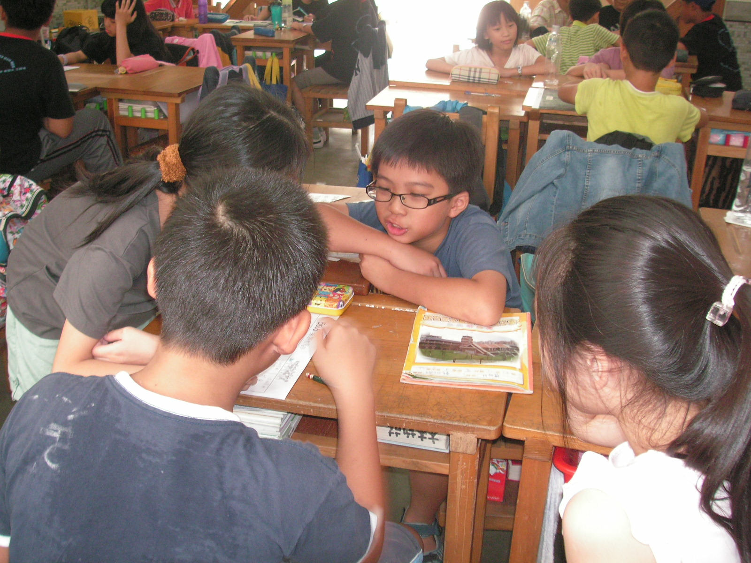 | 活動：  【5566報馬仔】  學長、學姐、學弟、學妹正在做初步的了解。
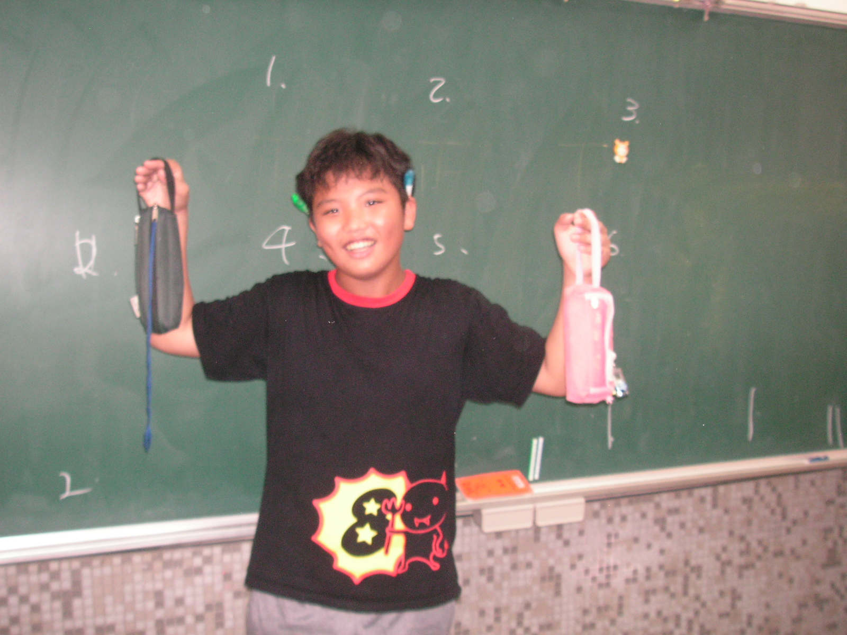 | 活動：  【雕塑大師】  我是經多位名雕塑大師雕塑出的「大樹」喔！看我身上還有許多美麗的裝飾品呢！
(二)其他
九、教學後反思：
(一)、省思表
帽子 | 思考向度參考 | 說明
  白帽子  客觀的角度來分析目前取得的資訊 | 有否參照課程設計實施？ | 有
 | 課程實施是否能符合原設計的目標與架構？ | 是
  黃帽子  積極正面的態度來思考佔優勢 | 實施時學生有哪些學習反應，讓我們覺得這個課程是有價值的? | - 活動過程中小朋友反應熱烈。  - 畫圖接力及雕塑大師兩項活動中小朋友充分展現創意，令人驚艷。
紅帽子  感覺如何？喜歡它或討厭它的原因是什麼？ | 整個課程的實施，我感覺---- | 如能有延續的活動，能使課程更有意義及價值。
綠帽子  思考新的做法 | 課程實施的協同合作與分工情形如何?未來可以做的更好的調整方法--- | 五、六年級老師共同規畫、共同討論，透過集體腦力激盪，規畫出最少缺失的方案。
  黑帽子  以客觀的資料來批判失敗原因 | 教學實施與原設計的差距有哪些？爲什麼? | 本課程已行之多年，逐年修正後，現課程進行相當流暢。
藍帽子  控制與計畫整個思維的流程 | 課程流程與時間規劃有否須修正的地方？ | - 老師們經驗豐富，流程、時間規畫恰當。  - 分組後，如能加上「命名活動」，能使組員間凝聚向心力。
其他 |  | 1.事先將學生依不同個性組合，避免同組內組員同質性太高。  2.組員之間的訪談，教師可提供主題讓孩子參考，避免孩子流於純聊天形式。

(二)、感想：學長、姐能以大哥哥、大姐姐的身分給學弟、妹們指導及協助，彼此之間因為活動感情更熱絡，接觸更頻繁，舊社的精神及傳統也能藉此一代一代傳承下去，這個課程最大的價值應該即在此。
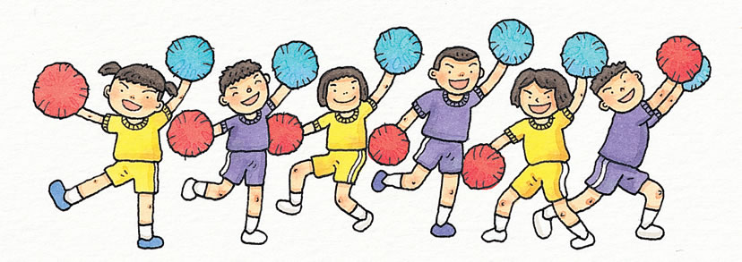
十、附件(一) 5566家族報馬仔
家族成員 | ( )年( )班  學長( ) | ( )年( )班  學姊( ) | ( )年( )班  學弟( ) | ( )年( )班  學妹( )
1、星座
2、興趣
3、最拿手的科目是…
4、最欣賞的偶像是…
5、小荳荳最喜歡研究…
6、下課喜歡…
7、最討厭的事…
8、讚美自己的一句話

